ACTIVIDADES 5TO GRADO 30 DE JUNIO

MATEMÁTICA

Martes 30/6

Vemos los dos videos y escribimos el ejemplo de un número que sea divisible por 9 y otro que sea divisible por 5.

<https://drive.google.com/file/d/1Rllej-v699LqE5cFbgl-GdDfwpIvRxlp/view>

<https://drive.google.com/file/d/1qKk0kp8qwBGn0txEjUx5PEqaNzbgxHuG/view>

Ahora resolvemos

Gonzalo recibió este juego para su cumpleaños y empezó a jugar con su hermana y su papá

En un momento Gonzalo estaba en el casillero 33 y tuvo que avanzar contando de 3 en 3 hasta el casillero 42. Escribe ¿qué casilleros pisó?

Si su papá quería llegar al casillero 35 sólo pisando los múltiplos de 5. Son correctos los casilleros que pisó? El 5 - 10 - 15 - 19 - 25 - 30 - 35 - 41 - 45

Su hermana quería empezar el juego y llegar hasta el 30 pero sólo pasando por los múltiplos de 9 ¿Qué casilleros pisó?

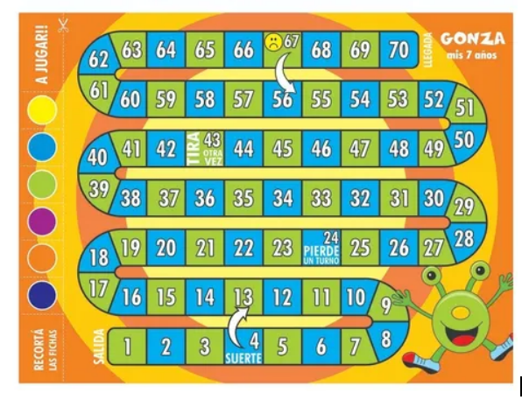

CIENCIAS SOCIALES 5TO A Y B:

**AGUAS DEL TERRITORIO ARGENTINO**

* En la clase Zoom de hoy vimos el siguiente video

<https://www.youtube.com/watch?v=5UjuCMxT_NY>

¿Cómo son los ríos?

* Les dejo la actividad a realizar.

1. Leé la página 95 del Manual de 5to, si es por la plataforma página 131 del capítulo 11.
2. Subrayá las ideas principales.
3. Resolvé la actividad propuesta en la Página. (Puntos 1, 2 y 3).

Hora de jugar, pero antes observá bien el mapa de la página 93 y luego intentá resolver el juego.

<https://es.educaplay.com/recursos-educativos/654678-rios_de_argentina.html>

CIENCIAS NATURALES 5TO C

**SISTEMA EXCRETOR O URINARIO**

* INGRESÁ EN EL SIGUIENTE ENLACE Y MIRÁ CON MUCHA ATENCIÓN EL VIDEO.

<https://drive.google.com/file/d/1163zI04wbsra-3EyjbF22O9rurH9osbv/view?usp=sharing>

* LUEGO DE VER EL VIDEO COMPLETÁ LOS ESPACIOS EN BLANCO DEL TEXTO CON LAS SIGUIENTES PALABRAS: ACUMULA – URETRA- APARATO – LIMPIAR – ORINA – RIÑONES- URÉTERES – EXPULSADA.

EL ___________________EXCRETOR ESTÁ FORMADO POR LOS ____________________, URÉTERES, LA VEJIGA URINARIA Y LA _____________________.

LOS RIÑONES SON DOS ÓRGANOS ENCARGADOS DE_________________ LA SANGRE Y PRODUCIR LA_________________.

LOS __________________SON DOS TUBOS QUE CONECTAN LOS RIÑONES CON LA VEJIGA URINARIA.

LA VEJIGA URINARIA ES UN ÓRGANO DONDE SE ____________________ LA ORINA ANTES DE SER __________________.

POR DONDE SE ELIMINA LA ORINA RECIBE EL NOMBRE DE _________________.

* AHORA, TE ANIMÁS A CREAR UN MAPA CONCEPTUAL CON LOS DATOS MÁS IMPORTANTE? DALE! COMO HICIMOS EN LA CLASE ZOOM.

SI NO PODÉS ARMARLO EN WORD PODÉS HACERLO EN UNA HOJA Y ENVIAR LA FOTO.